光的衍射
注意事项:
1. 本告示牌供实验者阅读参考，所以不要在上面写字，更不能带出实验室。
2. 拿取单缝（板）时，手不要触摸单缝。
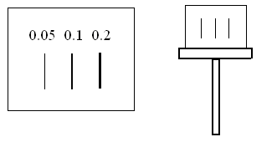
图2衍射现象观察用的单缝
与调节架
3. 当心激光。
1衍射现象的观察
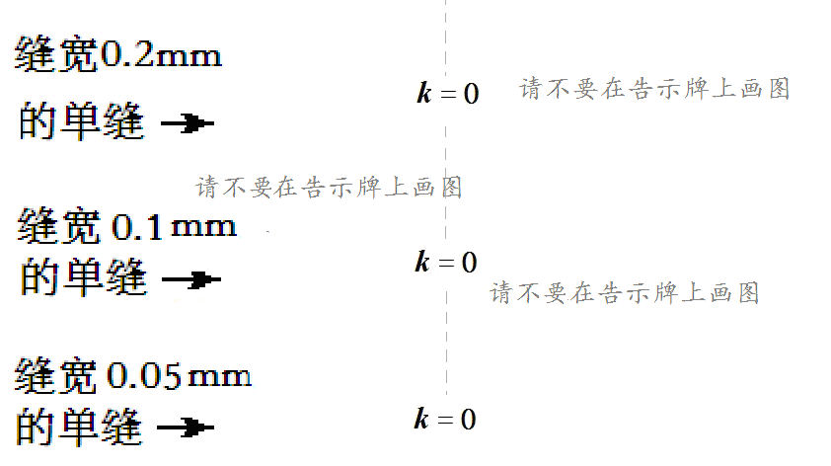
图1 衍射现象记录 (至少标出级次k=±1, ±2, ±3)
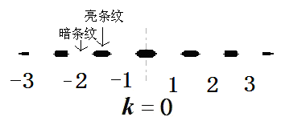
图3 单缝衍射现象观察示意图
2.激光波长的测量数据记录
转换系数D=__________毫米/像素
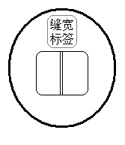
图4衍射测量用的单缝
度 表1 光的衍射数据记录
k | P | x/mm | k | P | x/mm
1 |  |  | -1
2 |  |  | -2
3 |  |  | -3

注：P为像素，x=D*P，D转换系数。转换系数值见贴在光（图像）传感器上的标签。
表2光的衍射数据距离S与缝宽a的记录
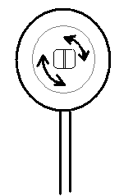
图5衍射测量用的单缝调节架。

S₁/mm | S₂/mm | S/mm | a/mm

注： S= |S₁-S₂|， S₁是（衍射测量）单缝调节架的位置读数， S₂是光（图像）传感器调节架的位置读数，都是1/2mm估读。如果光的衍射点在屏幕上显示不水平。可转动单缝调节架上的单缝转盘，如图5。注意转动单缝转盘后，再观察一下照在单缝上的光点有无偏移。如果偏移可调节一下调节架下的底座左右调节螺丝。

数据处理

数据记录完后要求在实验报告数据处理栏中写上写出拟合直线方程式与相关系数。origin软件得到的斜率K的标准偏差u(K)。
用以下公式估算出激光波长：
$$λ=\frac{\text{xa}}{S}$$
上式中$2x=\left|x_{1}−x_{2}\right|$， x₁与x₂为衍射观察屏上第一极小（k=±1）暗纹位置，S为单缝到屏距离。
用斜率K通过以下公式计算得到激光波长：
$$λ=K\frac{a}{S}$$
离开实验室回去后完成波长的不确定度的计算：
       ${\left[\frac{u(λ)}{λ}\right]}^{2}={\left[\frac{u(K)}{K}\right]}^{2}+{\left[\frac{u(a)}{a}\right]}^{2}+{\left[\frac{u(S)}{S}\right]}^{2}$   
上式中u(S)=0.5mm,u(a)=0.001mm. λ±u(λ)=____nm
$\left|\frac{λ−λ测}{λ}\right|×\text{100}\text{\%}$
式中λ为实验室给出的激光波长的参考值

Excel数据处理简介：记录完数据后，不要用计算器计算，可直接输入到Excel上运算。运算得到级次k与x的2列数据。选中2列数据，在菜单栏中选“插入”>“图表”>“散点图”。在图上点击实验数据点，然后按左键，出现方框图，选“添加趋势线”，在“选项”列中选“显示公式”“R平方”（相关系数）
Origin8数据处理简介：在Excel中选取级次k与x的2列数据复制粘贴到origin中，选中2列数据，并点击左下角“/”符号。则软件自动生成直线拟合图。在菜单栏中选“Analysis”>“Fitting”> “Fitlinear” > “1<Last used>”。出现的表格中Slope一行中的第一列（Value）是斜率K值（Value），第二列（Standard Error）是标准偏差，也就是斜率K的不确定度u(K)。表格中Intercept的值是截距,还有相关系数。

